Oprogramowanie MOTOROLA HC05,HC705,HC11

Pliki:
Motor05.exe dla procesorów HC05-B6,B16,C4 - z kwarcem 4MHz podłączonym do 16, 17 nóżki układu.
Motor705.exe dla procesorów HC705B6 i B16- (opisywany jawnie jako HC705 - ! obowiązują inne podłączenia dla trybu serwisowego)

Jeśli procesor HC705 został zabezpieczony, komputer nie będzie mógł odczytać z niego danych. Należy uruchomić program z opcją test połączenia i dotykać palcem rezonatora kwarcowego tak długo aż program zgłosi połączenie. Czasem operację trzeba powtórzyć kilka razy, aż komunikacja będzie stabilna. Wadą metody jest możliwość przypadkowego zniszczenie zawartości EEPROM. Procesory fabrycznie nigdy nie są zabezpieczane.!!!

Pliki:
Motor11.exe dla procesorów HC11E1 - z kwarcem 8MHz podłączonym do 7,8 nóżki układu.
Motor411.exe dla procesorów HC11E1 - z kwarcem 4MHz - nie wymaga wylutowywania podzespołów z układu.
Motor11s.exe,
moto411s jeśli nie działają powyższe wersje oprogramowania - dla starszych procesorów trzeba użyć tych programów.

W procesorach rodziny HC11 istnieje możliwość założenia blokady. Jeżeli blokada jest włączona próba odczytu EEPROM spowoduje skasowanie jego zawartości.

Obsługa programu jest bardzo prosta. Wyboru opcji dokonuje się pojedynczymi klawiszami.
Opcje:
E - uruchomienie edytora HEX. Pozwala na modyfikację zawartości EEPROM. Wpisanie nowej wartości powoduje natychmiastowe zaprogramowanie jej do EEPROM. Opcja O pozwala na pracę w trybie OFFLINE. Edycja następuje wówczas tylko w pamięci komputera. Aktualizacji całej matrycy do EEPROM dokonuje się opcją U.
G - przepisanie zawartości EEPROM do pamięci komputera.
H - odczyt ROM procesora i zapis do pliku.
P - przepisanie zawartości pamięci komputera do EEPROM.
R - wczytanie pliku z dysku do pamięci komputera.
T - test komunikacji z procesorem.
W - zapis zawartości EEPROM do pliku.
X - zakończenie pracy programu.

Po uruchomieniu program pyta o hasło. Należy wpisać „darek”

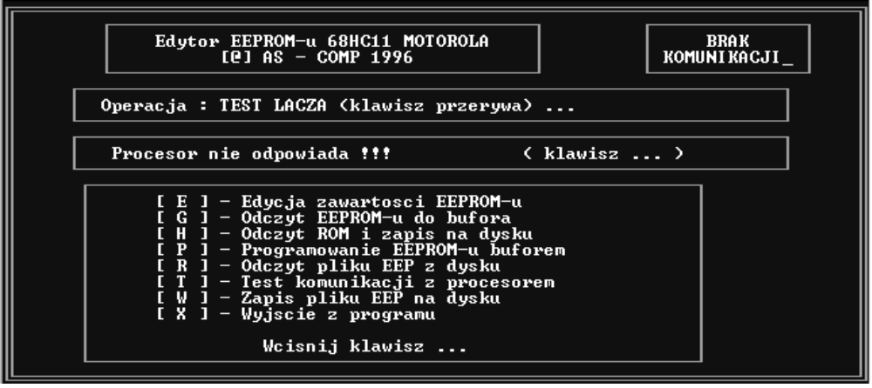

Konfigurowanie procesorów:
Pomiędzy PC a procesorem należy wykonać 3 połączenia RxD, TxD, RESET. Konfiguracji procesora dokonuje się dodatkowymi rezystorami w samym radiu.Schemat konwertera RS/TTL podano poniżej.
Układ zasilany pobiera zasilanie z portu RS komputera. Wykonany jest na układzie MAX232 (Uwaga!!! Nie wszystkie egzemplarze działają poprawnie). Linie RxD i TxD procesora dołączone są odpowiednio do linii TxD i RxD w PC, linia RESET do linii RTS ( przez MAX232)
Procesory konfiguruje się do pracy w następujący sposób ( patrz schemat boot-loadera w dokumentacji MOTOROLA dla HC05:
- Linia GND 41 pin dołączyć do masy PC.
- Linia TxD 52 pin dołączyć przez MAX do RxD w PC.
- Linia RxD 50 pin dołączyć przez MAX do TxD w PC.
- Linia RESET 18 pin dołączyć przez MAX do RTS w PC.
- Linia IRQ 19 pin dołączyć przez10k i włacznik do +12V.
- Linia PD4 9 pin dołączyć przewodem do GND.
- Linia PD3 11 pin dołączyć przez rezystor 1k-2k2 do +5V (10 pin procesora).
- Linia TCAP1 22 pin dołączyć przez rezystor 1k-2k2 do +5V (10 pin procesora).

Po skonfigurowaniu układu należy włączyć radio. Jeżeli wszystko jest prawidłowo podłączone program powinien zgłosić aktywną komunikację. Zawsze po podłączeniu konwertera należy sprawdzić napięcia na dołączonych rezystorach. Czasem podciągane linie są bezpośrednio podłączone do masy i trzeba przecinać ścieżki. Jeżeli linie RxD i TxD są w radiu wykorzystywane przez inne układy należy je odciąć. Dla procesora HC705 różni podłączenie wygląda nieco inaczej. Pin 9 trzeba podłączyć do +5V zamiast do masy.

Dla HC11 podłączenie jest mniej skomplikowane:
1. Linia GND 1 pin dołączyć z masą w PC.
- Linia TxD 21 pin dołączyć przez MAX do RxD w PC.
- Linia RxD 20 pin dołączyć przez MAX do TxD w PC.
- Linia RESET 17 pin dołączyć przez MAX do RTS w PC.
- Linia MODB 2 pin dołączyć do GND.

Po skonfigurowaniu układu należy włączyć radio. Jeżeli wszystko jest prawidłowo podłączone program powinien zgłosić aktywną komunikację. Kryteria podłączenia konwertera są identyczne jak dla HC05. Jeśli po odczytaniu EEPROM zawartość wszystkich komórek jest równa FF oznacza to że procesor był zabezpieczony i został skasowany.

Zapis kodu radioodbiornika w procesorze jest na ogół dosyć prosty. Kod najczęściej zawarty jest w komórkach $00,$01. . Istnieje jednak kilka wyjątków np. Grundig, Blaupunkt Bremen i Blaupunkt Koln.

Blaupunkt SC202 (z wyświetlaczem i bez)
Procesor 68HC05B6 inne oznaczenia ZC422193, ZC408800, ZC408963, ZC400803
Kod w komórkach $18: 1 i 2 cyfra
$19: 3 i 4 cyfra
$1A: licznik błędów: 01 - bez błędu
$0E : 1 błąd
$0D : 2 błędy
$81 : kod wyłączony

Beta IV Grundig 4870RDS Grundig i większość innych Grundigów
Procesor 68HC11E9 - różne oznaczenia
Kod w komórkach $00 : 1 i 2 cyfra
$03 : 3 i 4 cyfra
$06 : licznik błędów $19 bez błędu
Uwaga!!!: w komórce $01 ma być wpisana zawartość komórki $00 EXOR #FF
a w komórce $02 zawartość komórki $00 EXOR #5A

Przykład $00 : 43 BC 19 27 D8 7D 19 E6 43 - kod 4327, bez błędu.

